ДЕПАРТАМЕНТ ТРУДА И СОЦИАЛЬНОЙ ЗАЩИТЫ НАСЕЛЕНИЯ ГОРОДА МОСКВЫ

ГОСУДАРСТВЕННОЕ БЮДЖЕТНОЕ УЧРЕЖДЕНИЕ ГОРОДА МОСКВЫ «КРИЗИСНЫЙ ЦЕНТР ПОМОЩИ ЖЕНЩИНАМ И ДЕТЯМ» ДЕПАРТАМЕНТА ТРУДА И СОЦИАЛЬНОЙ ЗАЩИТЫ НАСЕЛЕНИЯ ГОРОДА МОСКВЫ

Программа
профилактики профессионального выгорания
и психоэмоционального восстановления сотрудников
ГБУ «Кризисный центр помощи женщинам и детям»

(Рассмотрена и рекомендована к утверждению членами методического объединения специалистов ГБУ «Кризисный центр помощи женщинам и детям» и утверждена директором Н.Б. Завьяловой 26 октября 2015 года)

Составители:
заведующая отделением стационарного обслуживания | О.Ю. Троянова
кандидат психологических наук, психолог | А.В. Шувалов
врач-физиотерапевт | Е. А. Глебова

Москва, 2015

СОДЕРЖАНИЕ

1. ВВЕДЕНИЕ 3
2. ОСНОВНОЕ СОДЕРЖАНИЕ ПРОГРАММЫ 7
3. ЗАКЛЮЧЕНИЕ 11
4. СПИСОК ЛИТЕРАТУРЫ 12

ВВЕДЕНИЕ

Специалисты ГБУ «Кризисный центр помощи женщинам и детям» (далее – Кризисный центр) входят в группу профессий, характеризующихся повышенными коммуникативными нагрузками. Вовлеченность в длительное напряженное общение с клиентами способствует развитию у них так называемого синдрома «эмоционального сгорания». Феномен «эмоционального выгорания» проявляется как состояние физического и психического истощения, вызванного интенсивным межличностным взаимодействием при работе с людьми, сопровождающимся эмоциональной насыщенностью и когнитивной сложностью. Характер работы специалистов Кризисного центра предполагает не только глубокий личностный контакт с клиентом в ходе реабилитации, но и эмпатию, что является, по сути «эмоциональным донорством».
Хроническое эмоциональное истощение работника приводит к дефициту энергетического потенциала, что неблагоприятно сказывается на эффективности решения профессиональных задач (увеличивается время решения, снижается скорость реагирования на стимулы рабочей среды и т.п.). Негативные психические переживания локальных трудовых неудач и возникающие при этом состояния, могут распространяться на все аспекты профессиональной жизни человека. Как отмечают некоторые исследователи (Р. Кочюнас, 1999; Е.Г. Левушкина, 1995; Д.Г. Трунов, 1998; С.В. Филина, 1999; Т.В. Форманюк, 1994 и др.), негативная оценка профессиональной деятельности и её результатов, профессионального окружения и общения с коллегами, даёт основания говорить о деформации профессиональной личности работника.
Учитывая тот факт, что синдром эмоционального выгорания характерен для человека работающего, то чаще данное явление обозначают как профессиональное выгорание. Инженерная (индустриальная) психология определяет профессиональное выгорание как синдром, развивающийся на фоне хронического стресса и ведущий к истощению эмоционально-энергетических и личностных ресурсов работающего человека. Функциональная трактовка профессионального выгорания дана Г. Селье, в понимании которого, данный феномен есть третья стадия общего дезадаптационного синдрома, или стадия истощения.
Симптомы, составляющие синдром профессионального выгорания, условно можно разделить на три основные группы: психофизические, социально-психологические и поведенческие. Они имеют существенные индивидуальные различия у каждого конкретного человека.
К психофизическим симптомам профессионального выгорания относятся такие как:
- чувство постоянной, не проходящей усталости не только по вечерам, но и по утрам, сразу после сна (симптом хронической усталости);
- ощущение эмоционального и физического истощения;
- снижение восприимчивости и реактивности на изменения внешней среды (отсутствие реакции любопытства на фактор новизны или реакции страха на опасную ситуацию);
- общая астенизация (слабость, снижение активности и энергии, ухудшение биохимии крови и гормональных показателей);
- резкая потеря или резкое увеличение веса;
- полная или частичная бессонница (быстрое засыпание и отсутствие сна ранним утром, начиная с 4 часов утра или, наоборот, неспособность заснуть вечером до 2-3 часов ночи и «тяжелое» пробуждение утром, когда нужно вставать на работу);
- постоянное заторможенное, сонливое состояние и желание спать в течение всего дня.
К социально-психологическим симптомам профессионального выгорания относятся такие неприятные ощущения и реакции, как:
- безразличие, скука, пассивность и депрессия (пониженный эмоциональный тонус, чувство подавленности);
- повышенная раздражительность на незначительные, мелкие события;
- частые нервные «срывы» (вспышки немотивированного гнева или отказы от общения, «уход в себя»);
- постоянное переживание негативных эмоций, для которых во внешней ситуации причин нет (чувство вины, обиды, подозрительности, стыда, скованности);
- чувство неосознанного беспокойства и повышенной тревожности (ощущение, что «что-то не так, как надо»);
- чувство гиперответственности и постоянное чувство страха, что «не получится» или человек «не справится»;
- общая негативная установка на жизненные и профессиональные перспективы (по типу «Как ни старайся, все равно ничего не получится»).
К поведенческим симптомам профессионального выгорания относятся следующие поступки и формы поведения специалиста:
- ощущение, что работа становится все тяжелее и тяжелее, а выполнять ее все труднее и труднее;
- сотрудник заметно меняет свой рабочий режим дня (рано приходит на работу и поздно уходит либо, наоборот, поздно приходит на работу и рано уходит);
- вне зависимости от объективной необходимости работник постоянно берет работу домой, но дома ее не делает;
- руководитель отказывается от принятия решений, формулируя различные причины для объяснений себе и другим;
- чувство бесполезности, неверие в улучшения, снижение энтузиазма по отношению к работе, безразличие к результатам;
- дистанцированность от сотрудников и клиентов, повышение неадекватной критичности;
- злоупотребление алкоголем, резкое возрастание выкуренных за день сигарет.
Первые признаки «выгорания» появляются на морфофизиологическом уровне. Если сотрудник не замечает или игнорирует телесные сигналы, появляются симптомы неблагополучия следующего уровня (психофизиологическом, психическом). В конечном итоге перенапряжение приводит к снижению эффективности его работы, негативно влияет на его профессиональную деятельность, и, затем, распространяется и на его личную жизнь.
Следовательно, можно полагать, что симптомы профессионального выгорания выполняют сигнальную функцию – информируют работника о перенапряжении, перегрузке. Внимательное отношение работника к симптомам профессионального выгорания побуждает его перестроить свою профессиональную деятельность, принять соответствующие меры по совладанию с собственным негативным состоянием.
В связи с актуальностью профилактики синдрома профессионального выгорания для сотрудников Кризисного центра разработана данная программа, основной целью которой является: профилактика симптомов профессионального выгорания сотрудников Кризисного центра, улучшение состояния их здоровья, повышение физической работоспособности и улучшение качества профессиональной жизни, а также контроль за состоянием здоровья сотрудников центра с помощью ультразвуковой диагностики внутренних органов организма.
Задача программы: разработка и осуществление комплекса мероприятий, обеспечивающих сохранение и укрепление психического и физического здоровья специалистов Кризисного центра.
Целевая группа: сотрудники Кризисного центра, непосредственно работающие с клиентами (психологи, специалисты по социальной работе, медицинские работники, педагоги, юристы); сотрудники других обеспечивающих служб центра.
Первоочередное и приоритетное право получать услуги по Программе имеют специалисты, непосредственно работающие с получателями услуг Кризисного центра.
Сроки реализации программы: в течение всего рабочего периода сотрудника.
***
ОСНОВНОЕ СОДЕРЖАНИЕ ПРОГРАММЫ

Программа предусматривает реализацию трех этапов.

Первый этап – диагностический. На данном этапе с сотрудником проводятся диагностические процедуры врачом-физиотерапевтом, психологом и психотерапевтом врачом ультразвуковой диагностики.
На каждого сотрудника заводится «карта здоровья», к которой прилагается выписка из амбулаторной карты и результаты проведенных обследований. На основании полученных данных составляется индивидуальная программа профилактики профессионального выгорания, а также описываются необходимые дополнительные диагностические процедуры с временем их прохождения.

Второй этап – основной. Реализация мероприятий, направленных на профилактику профессионального выгорания и психоэмоционального восстановления сотрудника Кризисного центра (в зависимости от рекомендаций, прописанных в «карте здоровья» сотрудника).
Мероприятия:
- тренинг сплочения и эффективной коммуникации;

- проблемный семинар (направлен на определение ценностно-смысловых и методологических основ взаимодействия смежных специалистов и сотрудников, выработку профессиональной сверхзадачи и оптимальных форм сотрудничества в рамках трудового коллектива);

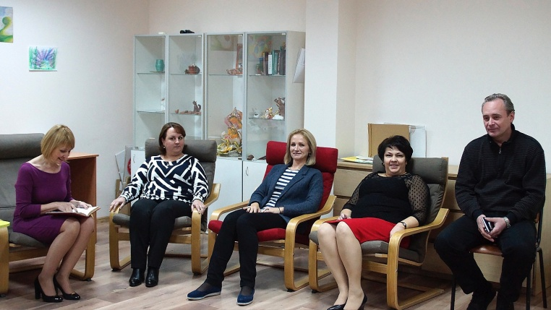

- психологическое консультирование (по запросу), затрагивающее проблемы, связанные с решением профессиональных задач, а также проблемы личного характера;

- «душепопечение»: плановые встречи и духовные беседы со священнослужителем, «окормляющим» работу коллектива;

- аппаратный и ручной массаж,

- занятия по восточным оздоровительным практикам, лечебной физкультуре, оздоровительной ходьбе (мышечная релаксация);

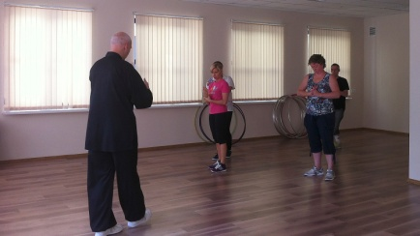

- повышение физической активности, сеансы галотерапии, кислородотерапии, направленные на борьбу с гипоксией, развивающейся при хроническом стрессе;

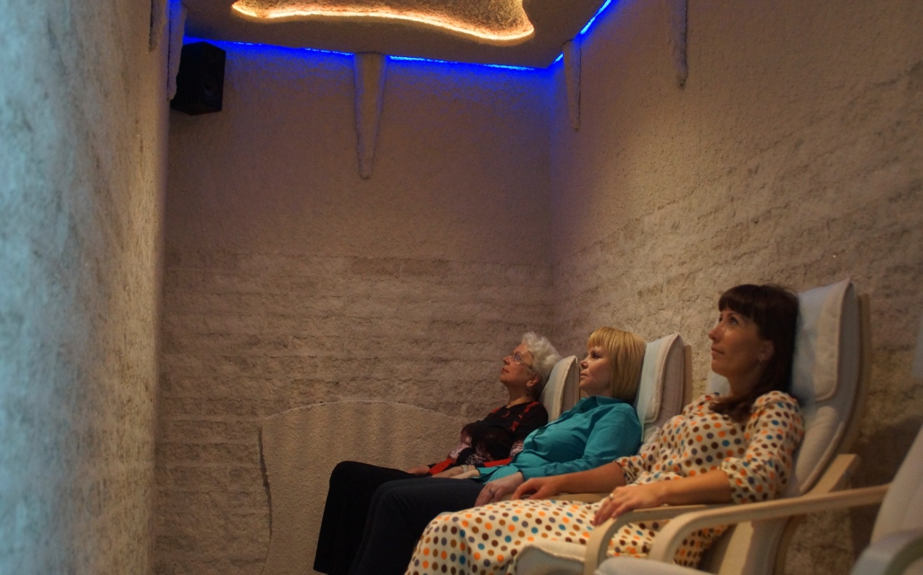

- консультирование и диагностика нарушений сна, диагностика «апноэ» во сне;
- своевременное комплексное лечение вновь возникающих и хронических заболеваний.

Третий этап – заключительный. На этом этапе сотруднику даются рекомендации по поддержанию психического и физического здоровья.

Условия предоставления социальных услуг
сотрудникам в рамках реализации программы

Сотрудник получает два реабилитационных курса в год в рамках программы бесплатно, исходя из материально-технических возможностей Кризисного центра, в свободное от основной работы время, в соответствии с графиком, утверждённым Руководителем Кризисного центра.

В первую очередь услуги по программе получают сотрудники отделений стационарного обслуживания, отделений психологической помощи женщинам и детям, отделений социальной реабилитации, детского отделения, отделения «Маленькая мама», отделения «Служба сопровождения, экстренного реагирования и консультирования», то есть те, кто непосредственно оказывают услуги получателям Кризисного центра. Затем, сотрудники отделения консультационной и социально-правовой помощи женщинам и детям, сотрудники других обеспечивающих служб центра.

График предоставления процедур сотрудникам Кризисного центра:

День | Время
Понедельник-пятница | 8.00 - 9.00;  13.00 - 14.00;  18.00 - 19.00.
Суббота | 8.00 - 14.00

Список услуг, предоставляемых сотрудникам Кризисного центра
в рамках реализации программы:

Наименование услуги | Количество услуг
Физиопроцедуры | 10 сеансов
Галотерапия | 10 сеансов
Оздоровительная гимнастика | 10 занятий
Гидромассаж | 10 процедур (1 раз в год)
Оздоровительный массаж | 10 процедур (1 раз в год)
Массаж на массажных креслах Takasima | 10 сеансов
Кислородотерапия | 10 сеансов
Консультирование и диагностика нарушений сна, диагностика апноэ во сне | 3 услуги (первичная консультация специалиста, диагностическое обследование, повторная консультация)
Арт-терапия (батик, флористика, живопись) | 10 занятий
Парикмахер | 3 услуги. Предоставляются непосредственно перед праздниками (Новый год, Международный день 8 марта, День рождения).
Ультразвуковая диагностика:  - щитовидной железы;  - органов брюшной полости;  - почек и мочевого пузыря:  - органов малого таза;  - молочных желез. | 1 услуга (1 раз в год)

Примечание: сотрудник получает два реабилитационных курса в год (два физических фактора, по 10 процедур каждого фактора).
Таким образом, каждый сотрудник может пройти курс реабилитационных мероприятий в течение 2-х недель, в свободное от работы время и бесплатно.

При возникновении состояния острого стресса, ухудшения показателей физического и психического здоровья сотрудник имеет право на внеочередную консультацию и получение услуг в рамках программы.

Для реализации программы в Кризисном центре имеются все необходимые ресурсы: квалифицированные специалисты, кабинеты, оснащенные специальным оборудованием:

- кабинет первичного приёма (антропометрические исследования: вес, рост, ЖЕЛ, кистевая динамометрия);
- кабинет врача (тонометр, пульсоксиметр, электрокардиограф, система респираторного мониторинга somnochek micro);
- кабинет физиотерапии (аппараты для электролечения, лазеротерапии, вакууммассажа, кислородотерапии);
- кабинет галотерапии;
- массажные кресла Takasima;
- кабинет массажа;
- кабинет гидротерапии (гидромассаж).

***

ЗАКЛЮЧЕНИЕ

Реализация программы профилактики профессионального выгорания и психоэмоционального восстановления сотрудников Кризисного центра позволяет достичь следующих результатов: улучшение показателей психического здоровья, физической активности и общей работоспособности, повышение мотивации к работе и качества профессиональной жизни.

***

СПИСОК ЛИТЕРАТУРЫ

- Гришанова З.И., Левченко Е.В. К вопросу о диагностике психического здоровья личности // Прикладная психология. 2002. № 2. С. 90-96.
- Козлова О.В. Тренинг «Преодоление синдрома профессионального сгорания» // Психология зрелости и старения. 2003. №1 (21). С. 99-117.
- Леонов А.Б. Комплексная стратегия анализа профессионального стресса: от диагностики к профилактике и коррекции // Психологический журнал. 2004. Т.25, № 2. С. 75-85.
- Орел В.Е., Рукавишникова А.А. Исследование влияния факторов рабочей среды на феномен психического выгорания в профессиях социальной сферы // Социальная психология- XXI век: В 2т. Т.2. Ярославль,1999. С.164-167.
- Салтыкова И., Трушкова Е. Синдром эмоционального сгорания – пути преодоления // Социальная работа. 2004. № 1. С. 55-56.
- Самоукина Н.В. Синдром профессионального выгорания / Управление персоналом. Сб. статей. – М., 2005.
- Селье Г. Стресс без дистресса. М.: Прогресс,1982.
- Синдром сгорания. Защитные механизмы.– Меры профилактики//Вестник РАТЭПП.– 1995. –№1.
- Холмогорова А.Б., Гаранян Н.Г. Культура, эмоции и психическое здоровье // Вопросы психологии. 1999. № 2. С. 61-74.
- Хъел Л., Зиглер Д. Теория личности (основные положения, исследования и применение). СПб.: Питер Пресс, 1997.
- Энциклопедия здоровья. В 4 т. Т.2 / Гл. ред. В.И. Покровский. М.: ИПО «Автор»,1992.

